TOREK, 11. 1. 2022
Pozdravljen. Pošiljam ti današnjo šolsko snov.
SLOVENŠČINA
Preberi verz: Čas se vsak mesec obrne okrog,
Luna je večen in srečen otrok!
Na kaj te spominjata verza?
Lani ste si ogledali posnetek dramske predstave Mala in velika Luna. Se spomnite, kdo so bile glavne osebe?
V knjigi Nebesno gledališče je besedilo Mala in velika Luna. Oglej si, kako je zapisano dramsko besedilo.

Tudi v našem berilu je del besedila Mala in velika Luna. Si radoveden, o čem govori?
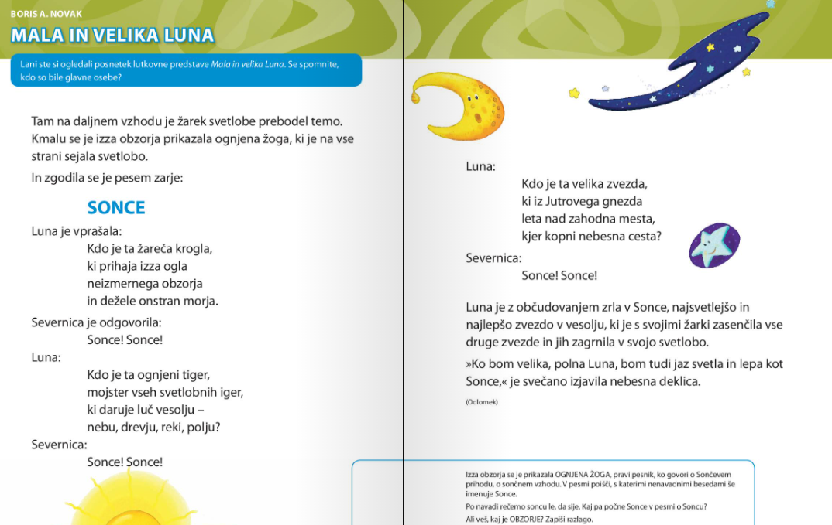
Oglej si besedilo. Povej, zakaj je besedilo tako napisano.

Izza obzorja se je prikazala »ognjena žoga«, pravi pesnik, ko govori o Sončevem prihodu, o sončnem vzhodu. V pesmi poišči, s katerimi nenavadnimi besedami še imenuje Sonce.
Po navadi rečemo soncu le, da sije. Kaj pa počne Sonce v pesmi o Soncu?
Ali veš, kaj je obzorje?
Pesem boste brali po vlogah, zato se dogovorite, kdo bo bral kateri del besedila.
Berite doživeto.
Spodbudimo posamezne trojke, naj pred razredom glasno preberejo pesem.
Če imaš možnost lahko z nekom prebereš vloge in si jih razdeliš (ti, mami, ati…)

V spletno učilnico sem pritrdila tudi besedilo, s katerim se lahko pripravljaš na jutrišnjo ocenjevanje.

MATEMATIKA
V delovnem zvezku si boš prebral na strani 37 vse novosti o uri.
Nato si odpri zvezek za matematiko. Napiši naslov URA.
In prepiši spodnji del in si GA ZAPOMNI!
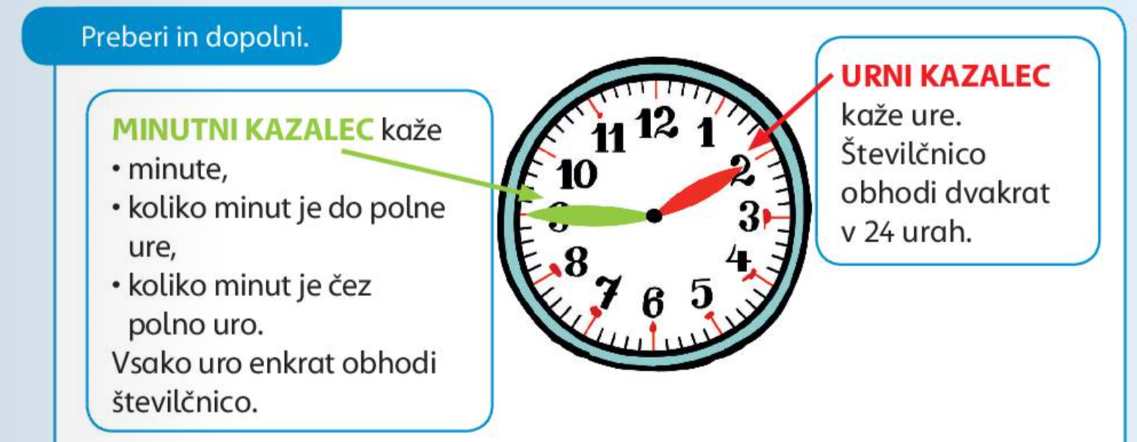
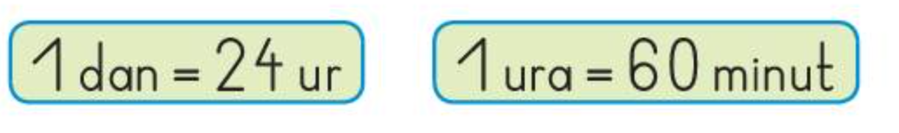
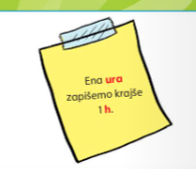

Ko to zapišeš v zvezek, reši naloge na strani 38.

SPOZNAVANJE OKOLJA
Najprej boš ponovil svoje znanje iz spoznavanja okolja in reši stran 46. Nato pa te spet čaka gospa ura. Sedaj bo naša velika spremljevalka. Zato je potrebno, da se o njej čim več naučimo. Odpri si stran 47 in si dobro preberi vse o njej. Nato pa reši spodnjo nalogo.
ŠPORT
Ne pozabi na svojo kondicijo, zato se odpravi na tek, preskakuj kolebnico, klop… Ker imamo že ves dan pogovor o urah, zapleši na pesem Čukov – Urca. Posnemaj plesne gibe in uživaj.
https://www.youtube.com/watch?v=oE5h99jozW0

Želim ti lep dan, učiteljica Maja

